中国音乐大师网1.3.4.0需求

一、需求概要
本次需求主要完成1.3.2.0未完成的“神州唱响”任务，以及新增加的中国音乐“黄龙奖”比赛的需求。中国音乐“黄龙奖”是中国音乐全门类的音乐赛事活动，为一年一度大型音乐评比、交流、展演活动。2016年8月在国家著名景区湖南省张家界举行。黄龙奖比赛总共分为合唱比赛、乐队比赛两种。
报名日期拟定为：2016年4月20日—2016年6月25日，乐队比赛时间：2016年8月19日-30日（拟定），合唱比赛公开组比赛阶段：2016年7月22日—28日（拟定），合唱比赛高校专业组比赛阶段：2016年9月23日—27日（拟定）

二、网站首页
Web端“神州唱响”入口改为“专题活动”，鼠标放置时显示下拉列表，显示当前正在进行的活动名称，点击具体活动跳转至该活动的活动首页
网站首页添加“专题活动”板块，后台推荐后前台显示当前正在进行的活动，点击具体活动跳转该活动首页

三、“黄龙奖”活动比赛
中国音乐“黄龙奖”（合唱、乐队）比赛，专题页主要以8个栏目页展示，包括：主题页面、热点追踪、活动图集、活动章程、活动组委会、合作单位介绍、在线报名、团队展示。活动章程、在线报名、团队展示，需要区分合唱比赛和乐队比赛。
基本架构同1.3.2.0，不同点是报名不需要支付报名费用，选手展示不需要上传视频和视频展示，但是需要点击展示具体的团队介绍信息。热点追踪、活动章程、活动组委会、合作单位介绍不再赘述，需求同1.3.2.0
开发说明：
“黄龙奖”活动比赛，数据表结构调整（chnmaster-1.3.4.0-20160505.sql）
- 活动表t_compete添加活动类型COMPETE_TYPE
类型值：10神州唱响；20黄龙奖合唱比赛；21黄龙奖乐队比赛···
- 添加黄龙奖报名表T_COMPETE_ATTEND_HLJ（与神州唱响活动报名表不供应）
主键：序列seq中取
- 添加活动投票表T_COMPETE_VOTE
- 活动图集数据维护，使用T_PICTURE表
来源OBJECT_ID存储活动的ID；类型OBJECT_TYPE添加类型值（1培训基地，2名师大家，3优秀学员，4活动图集）
- 公用功能：活动章程、热点追踪、组委会、活动单位。

3.1在线报名

是
否
报名信息是否按需求填写？
开始
报名成功
结束
前台填写报名信息多个
后台新增报名
发送短信、邮件

3.1.1 合唱比赛报名
在线报名需要报名页面，报名信息展示页面，规则同1.3.2.0
报名字段包括：团队名称、参赛组别、组织单位、总负责人、合唱团成员数、指挥人数、钢伴人数、行政人数、联系电话、电子邮箱、联系地址、照片、比赛曲目、合唱团介绍，以“中国音乐“黄龙奖”合唱比赛报名表”为准
报名字段 | 规则描述
参赛组别 | 分为：公开合唱组、专业合唱组
照片 | 照片比例8:10，分辨率要求大于1000W像素
比赛曲目 | 分为：复赛曲目一首、决赛曲目一首  参赛曲目请写明词、曲、编合唱作者和演唱时长
乐队介绍 | 150字内容简介
信息按规则填写无误，提交报名则视为报名成功，报名成功后需要发送报名成功的短信和邮件。具体说明如下：
手机短信模板：
某某某合唱团你好：你已成功报名中国音乐“黄龙奖”合唱比赛，参赛号码为0000。详情请到关注中国音乐大师网的相关专题查询。
电子邮件模板：--需要ui设计
某某某合唱团你好：你已成功报名中国音乐“黄龙奖”合唱比赛，参赛号码为0000。详情请到登陆中国音乐大师网www.chnmaster.com的相关专题查询

3.1.2 乐队比赛报名
在线报名需要：报名页面，报名信息展示页面，规则同1.3.2.0
报名字段包括：乐队名称、乐队类型（手动填写）、组织单位、总负责人、乐队成员数、行政人数、联系电话、电子邮箱、联系地址、照片、比赛曲目、乐队介绍，乐队成员介绍，以“中国音乐“黄龙奖”乐队比赛报名表”为准
报名字段 | 规则描述
照片 | 照片比例8:10，分辨率要求大于1000W像素
比赛曲目 | 分为：开场曲一首（提示60s以内）、决赛曲目一首  决赛参赛曲目请写明词、曲、编合唱作者和演唱时长；决赛曲面为原创的，须填写原创作品简介（250字以内）
乐队介绍 | 150字内容简介
乐队成员介绍 | 成员文字内容介绍
信息按规则填写无误，提交报名则视为报名成功，报名成功后需要发送报名成功的短信和邮件。具体说明如下：
手机短信模板：
某某某乐队你好：你已成功报名中国音乐“黄龙奖”乐队比赛，参赛号码为0000。详情请到关注中国音乐大师网的相关专题查询。
电子邮件模板：--需要ui设计
某某某乐队你好：你已成功报名中国音乐“黄龙奖”乐队比赛，参赛号码为0000。详情请到登陆中国音乐大师网www.chnmaster.com的相关专题查询

3.2活动图集
实为活动相册，只包含活动图片和图片名称，活动页面展示，点击“更多”可以跳转列表页，点击活动页面图集图片或者列表页图片，均可显示图片信息
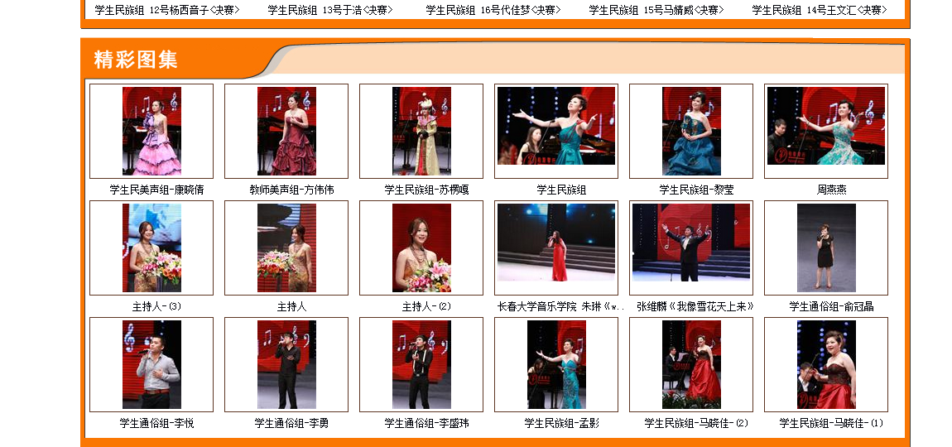
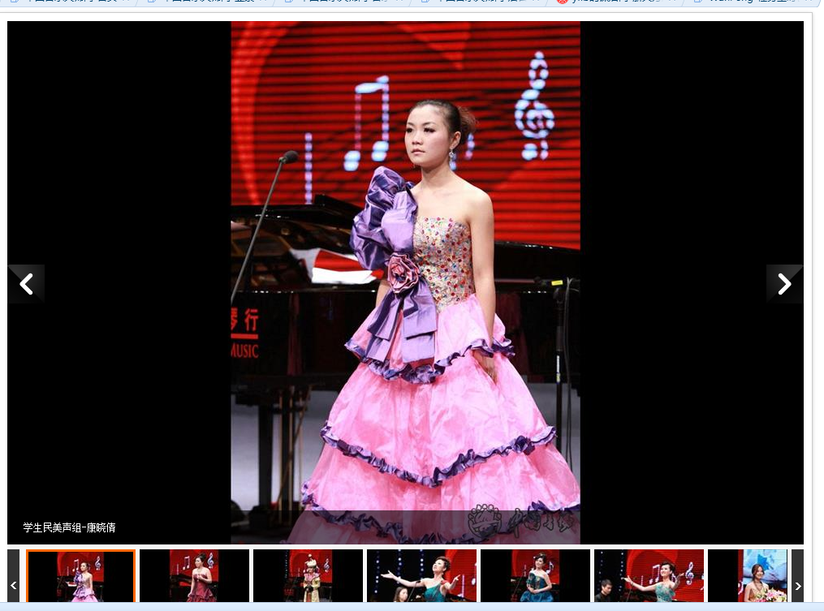

3.3团队展示
与1.3.2.0选手视频页面相似，分三组展开：公开合唱组、专业合唱组、乐队比赛，支持输入组名、参赛编号搜索。
团队展示页面，信息只需包含：照片（比例8:10）、参赛号码、团队名称，合唱比赛不开放投票功能，乐队比赛开放投票
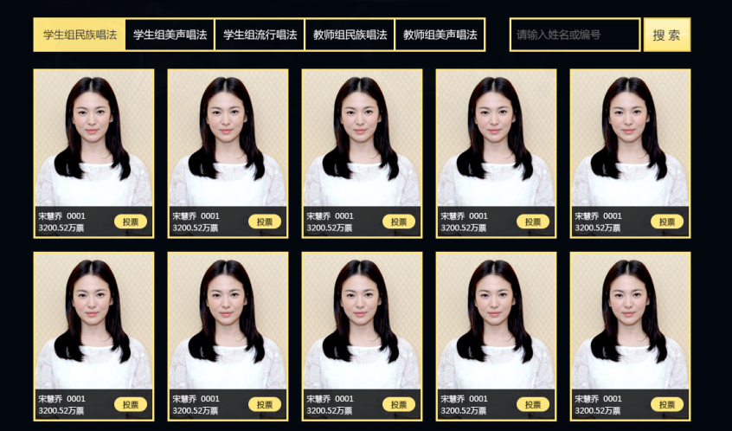
团队展示页面点击具体团队，需要跳转该团队队伍详情页面，
Ø 合唱比赛团队基本信息，包括：团队名称、参赛组别、组织单位、总负责人、合唱团成员数、照片、合唱团介绍
Ø 乐队基本信息包括：乐队名称、乐队类型、组织单位、总负责人、合唱团成员数、照片、乐队介绍、乐队成员介绍、原创作品介绍

3.4选手投票
1、投票要求：选手视频上网后按照章程的时间开通选手投票，每个IP（或每个客户端）每天只能投一票。
2、选手得分计算规则：10÷选手投票的最高票数×当前选手的票数=选手投票得分；
3、投票导出：选手投票结束后设置投票信息可导出功能。导出的时候将选手的参赛号码和投票信息导出。

四、神州唱响
1.3.2.0遗留的部分任务待完成，包括：投票功能开发、报名邮件发送、活动图集、组委会页面
投票功能和规则同本期3.4选手投票规则；报名邮件格式参考1.3.2.0需求3.5；活动图集跟本期需求3.2规则一致；组委会页面需求内容同神州唱响首页“组委会”
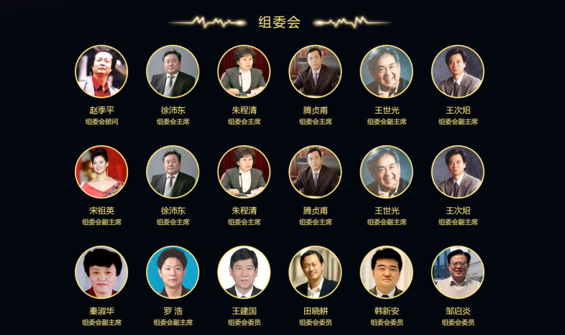

五、手机端需求
手机端首页添加“专题活动”板块，显示当前正在进行的活动，点击更多跳转至活动列表页面；同时添加活动列表页，点击具体活动跳转该活动首页
手机端-神州唱响应开发剩余的投票功能
手机端-黄龙比赛应包含：活动首页、活动章程、选手展示、报名页面，需求同web端

